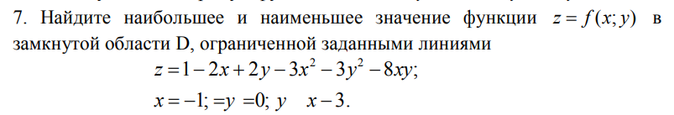

1) z’x = -2-6x-8y; z’x = 2-6y-8x –необходимое условие экстремума

Сложим уравнения:

-14x-14y=0 x+y=0

y=-x 2+6-8x=0 x=1

y=-1

M – стационарная точка

z(M) = z(1; -1)=1-2-2-3-3+8= -1

Далее исследуем границы области

2) на АВ: х=-1 z=1+2+2y-3-3y2+8y

z= -3y2+10y z’y= -6y+10=0 ymax= – вне области

z(A)=z(-4)= -3∙16-10∙4= -88

z(B)=0

3) На ВС: y=0 z=1-2x-3x2

z’x = -2-6x=0 x= - $\frac{1}{3}$ точка Р

z(P)=1+ $\frac{2}{3}-\frac{1}{3}$ = $\frac{4}{3}$

z(B)=z(= -1)=1+2-3=0

z(C)=1-6-27=-32

4) на АС: y=x-3 z=1-2x+2x-6-3x2-3(x-3)2-8x(x-3)=-14x2+42x-32

z’x= -28x+42=0; x= $\frac{42}{28}=\frac{3}{2}$ =1,5

точка К(1,5; -1,5) z(К)=-14∙1,52+42∙1,5-32=-0,5

z(C)=-14∙9+42∙3-32=-32

z(A)=-14-42-32=-88

Ответ: наименьшее z(A)=-88

наибольшее z(B)=0

